离退休信息管理系统“老同志健康管理”
模块使用说明

目录

一、系统登录 2
二、体检名单上报 3
2.1申报今年初次体检人员 3
2.2添加漏报人员 3
三、补卡申请 4
四、体检名单查询 5
五、体检统计 6
5.1 体检统计（单位） 6
5.2 体检统计（医院） 6

一、系统登录
通过离退休处主页(http://ltxc.csu.edu.cn/),单击“秋风劲信息服务系统”，进入登录界面，如下图1
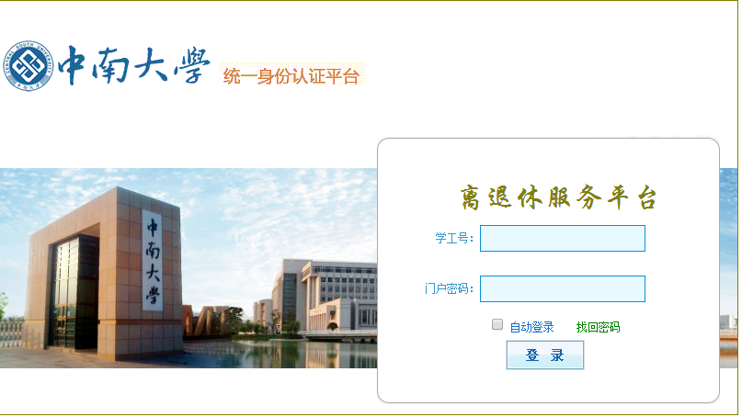
图1 登录界面

进入系统后，单击右上角“老同志体检管理”进入体检系统，如图2
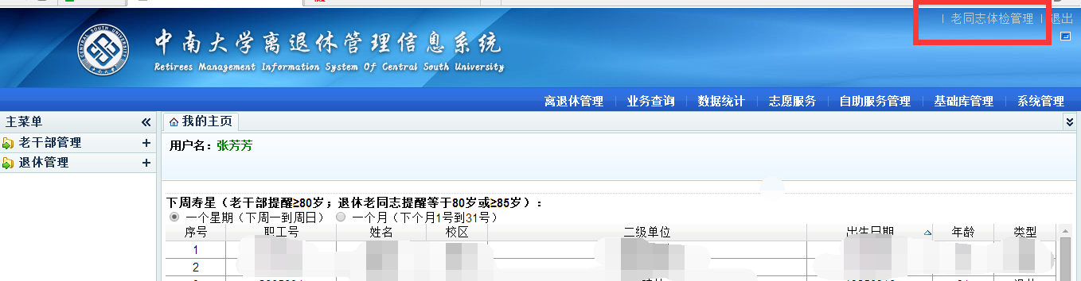
图2 进入体检系统

说明：请大家使用以下几种浏览器火狐、IE10、谷歌打开体检系统。

二、体检名单上报
申报对象为本年度刚满70岁的老同志和之前满足条件但未办卡体检的老同志。
曾办过健康卡的老同志系统默认为本年度继续参加体检，该群体不需要二级单位申报。

2.1申报今年初次体检人员
单击“自动筛选本年度新名单”，系统自动读取出本年度刚满70岁和之前满足条件但未办卡体检的老同志，请勾选需要申报的老同志名单后单击左上角“申请”，如图3，即批量加入到申报队列。

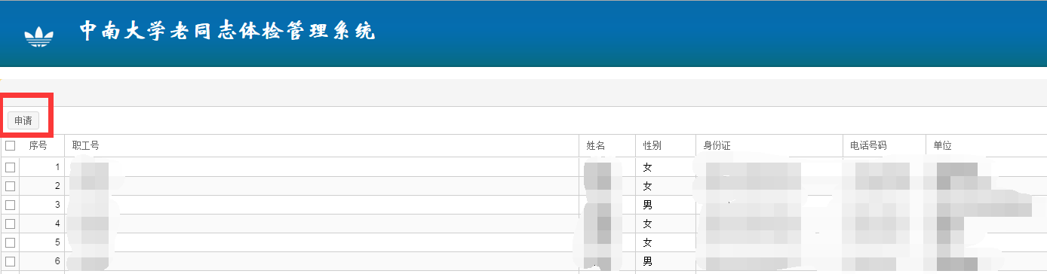
图3自动筛选本年度新名单

选中单个老同志条目，单击“修改”上传老同志照片，选中意向医院即完成申报。
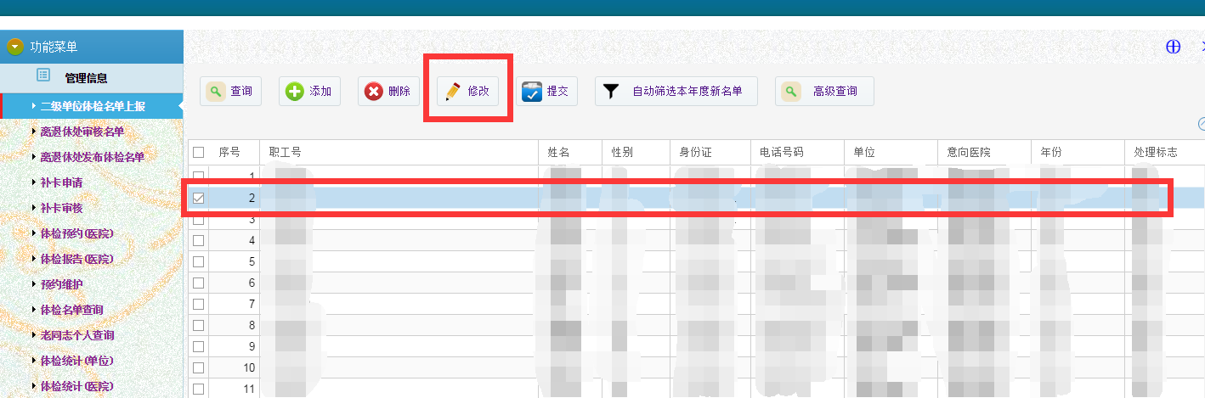
图4 上传照片和意向医院

2.2添加漏报人员
单击“添加”，输入职工号，单击“查询”，校对老同志信息后，上传老同志照片并选择“意向医院”确定，即完成申报，如图5和图6。

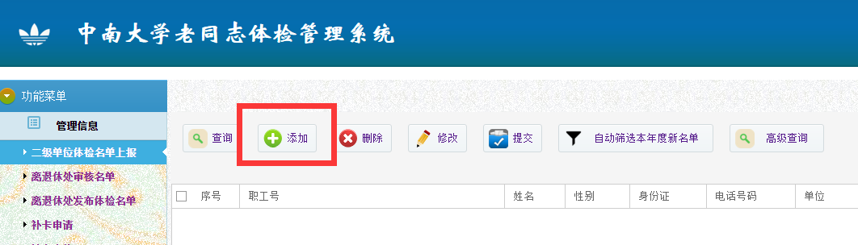
图5 添加需要申报的人员
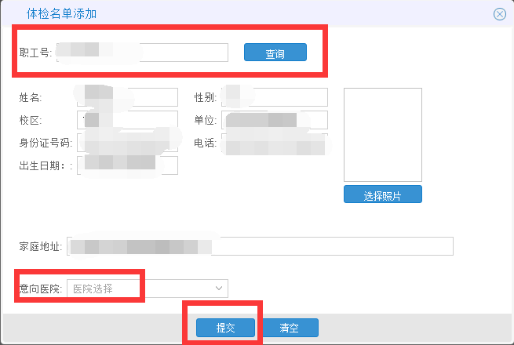
图6 申报意向医院

三、补卡申请
补卡对象：健康卡遗失的老同志
本年度刚满70岁的老同志和之前满足条件但未办卡体检的老同志的健康卡，通过系统默认为自动新办理，二级单位无需操作。
单击“补卡申请”，输入需要补办老同志的职工号，校对信息后完成申报，如图7。
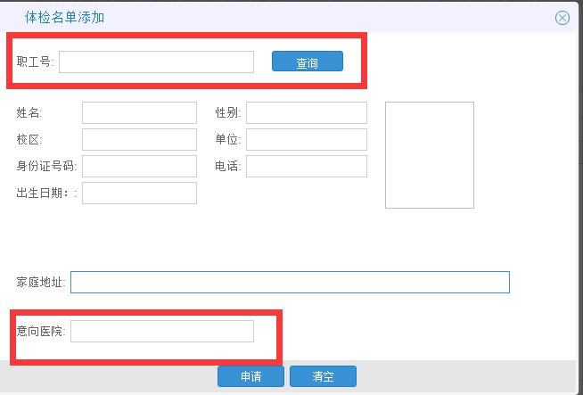
图7补卡申请

四、体检名单查询
体检名单查询模块可以随时查询到老同志的体检状态，如图7
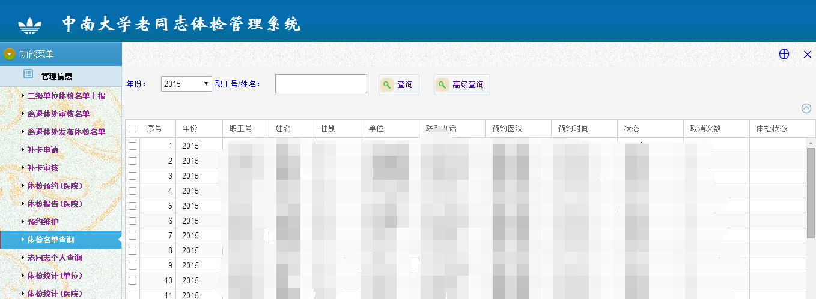
图8体检名单查询

五、体检统计

5.1 体检统计（单位）
二级单位可以查询到历年本单位应检人数、预约人数、体检人数等情况。
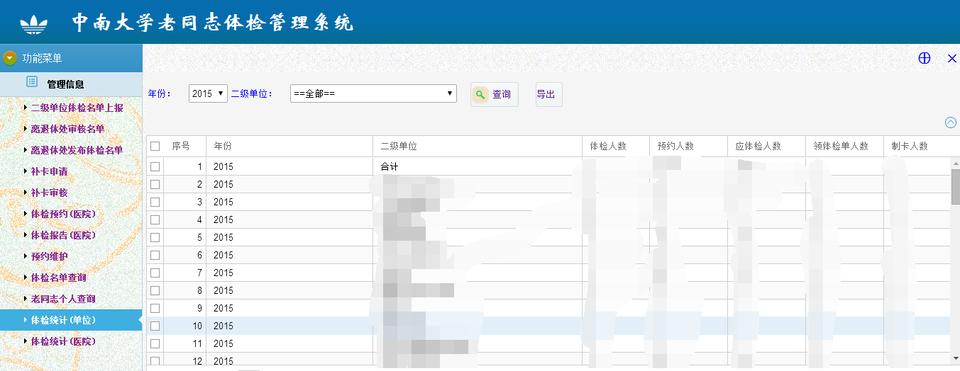
图9 体检统计（单位）

5.2 体检统计（医院）
二级单位可以查询到历年本单位在三所附属医院体检的情况，如图9
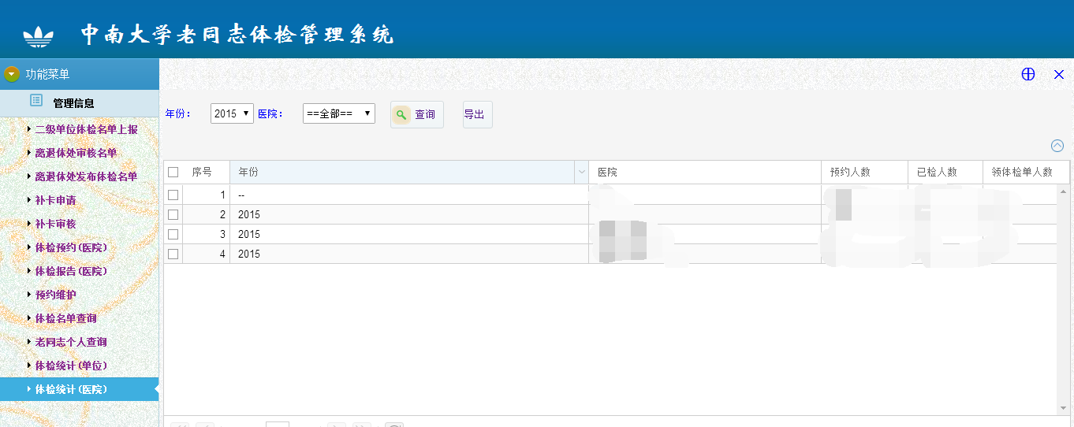
图10 体检统计（医院）

